
医疗质量与安全管理小组 活动记录本

科 室：xx科
年 度：2022年

目 录

- 总体要求
- 质控小组成员及职责分工
- 质控小组职责
- 年度医疗质量与安全控制计划
- 每月医疗质量和安全工作计划和重点
- 每月医疗质量与安全指标完成情况
- 每月活动记录
- 年度医疗质量与安全指标完成情况
- 附件：常用质量管理工具简介

按照国家卫计委《医疗质量管理办法》、二级综合医院评审标准实施细则（2012版）》规定及要求,为不断提高科室质量控制与管理能力，规范医务人员医疗服务行为，加强医疗质量与安全保障，进一步建立和完善长效工作机制，结合医院实际，制定本制度。

一、总体要求

1、科室应成立本科室医疗质量控制与管理工作小组；科主任为科室医疗质量与安全管理第一责任人，担任质控小组组长，并指定专人为质控员负责日常具体工作。
2、每年年初科室要制订年度质量控制计划、实施方案和具体落实措施，组织开展科室医疗质量管理与控制工作。
3、科室每月围绕医疗质量控制重要指标及内容，从基础质量、环节质量、终末质量三个方面，运用质量管理工具进行分析和评估，对医疗质量薄弱环节提出整改措施并组织实施；年中及年末要对科室质控运行情况进行汇总分析和综合评价。
4、常用的医疗质量管理工具包括但不限于：全面质量管理（TQC）、质量环（PDCA循环）、根因分析（鱼骨图）、疾病诊断相关组（DRGs）绩效评价、单病种管理、临床路径管理等，科室每月对所发现的医疗质量与安全问题，组织开展质控活动，至少应用一种管理工具进行质量改进，基本思路按照“发现问题-分析问题-整改措施-效果评价”进行，并做好活动记录。
5、科室应定期对本科室医务人员进行医疗质量管理相关法律、法规、规章制度、技术规范、标准、诊疗常规及指南的培训和宣传教育，其活动情况应及时记录在科室质控管理小组活动中。
6、每月15号以前，由科室质控员向医务科按时报送上月医疗质量与安全管理小组活动的相关信息，包括质控指标完成情况、质控管理记录、质控工作总结等，要求科主任审阅并签字。
7、医务科定期对科室质控小组活动情况及改进成效进行检查和评价，纳入科室每月医疗质量管理考核，考核标准具体见《景谷傣族彝族自治县人民医院医疗质量考核标准》。

科室医疗质量与安全管理小组成员及职责分工

科室医疗质量与安全管理小组成员名单：
组长：
质控员：
组员：
职责分工：

科主任：

三、科室质控小组职责

1、建立本科室医疗质量与安全管理方案，包括：建立质量与安全管理目标、指标、计划、措施、效果评价及信息反馈等，加强医疗质量关键环节、重要岗位的管理。
2、建立健全和落实本科室各项规章制度、人员岗位职责和相关技术规范、操作规程、诊疗规范。
3、做好本科室人员、技术、设备的权限与资格管理，确保依法执业。如执业医师护士证、麻醉药品、精神药品、输血及抗菌药物处方权、大型医疗设备上岗证等。
4、加强基础质量、环节质量和终末质量管理，用诊疗常规指导对患者诊疗工作，要应用临床路径与单病种质量管理规范临床诊疗行为。
5、对科室医疗质量与安全管理方案、医疗工作制度的落实等进行自查、分析、评估、整改，同时依据医疗质量与安全管理部门督查结果进行持续改进。
6、加强对运行病历质量、终末病历质量的自查与管理。
7、加强科室医疗质量和安全教育，牢固树立质量和安全意识，提高全员质量管理与改进的意识，严格执行医疗技术操作规范和常规。
8、组织本科室医务人员进行“三基三严”的培训和考核，必须人人达标。
9、分析、评估科室医疗质量安全事件，发现缺陷并进行改进。
10、对本科室人员开展的技术权限（包括：手术、介入、麻醉、腔镜诊疗等高风险技术）进行初审，并报医疗技术临床应用管理委员会予以授权，对科内人员技术开展情况进行监管。
11、学习应用质量管理工具对科室医疗质量与安全进行定期评价，持续改进医疗服务质量。
12、定期向医务科报送科室医疗质量与安全管理相关信息。
13、执行行业管理与行政管理的新要求。

四、2022年XX科医疗质量与安全控制计划

五、每月医疗质量和安全工作计划和重点

一月份：
二月份：
三月份：
四月份：
五月份：
六月份：
七月份：
八月份：
九月份：
十月份：
十一月份：
十二月份：

1 月份xx科医疗质量与安全指标完成情况
指标名称 | 实际值 | 目标值 | 指标名称 | 实际值 | 目标值
门诊人次 |  |  | 平均住院日（天）
出院人次 |  |  | 床位使用率%
DRG组数 |  |  | 时间消耗指数
费用消耗指数 |  |  | CMI值
低风险/中低风死亡数 |  |  | 病床周转次数
RW≥2病例数 |  |  | RW＜0.8病例数
非计划重返住院/手术例数 |  |  | 绿色通道病人滞留例数
出院患者手术人数占比% |  |  | 出院患者微创手术人数占比%
出院患者三级手术人数占比% |  |  | 首台手术开台准点率
不良事件报告例数 |  |  | 有责任投诉、纠纷例数
住院患者抗菌药物使用率% |  |  | 抗菌药物使用强度（DDD）
治疗用药病原微生物送检率% |  |  | 处方、医嘱点评不合格例数
Ι类切口预防使用抗菌药物率 |  |  | 药品不良反应上报例数
基药使用品种及金额占比% |  |  | 门诊抗菌药物使用率%
多学科会诊 |  |  | 不合理用血例数
临床路径入径率% |  |  | 临床路径入径完成率%
病案首页填写合格率% |  |  | 甲级病案率%；有无丙级病历
住院超30天患者占比% |  |  | 单病种上报例数
质控员/科主任签字 | 日期： 年 月 日

_1_月份xx科专科质量指标完成情况
1.参照国家专业的医疗质量控制指标：重症、急诊、产科、呼吸内科、神经系统、麻醉、肾病、心血管疾病等；
2.或参照相关指南、单病种、临床路径管理、省市级质控中心标准；
3.医技科室参照国家发布的病理、检验、临床用血医疗质量控制指标自行拟定；或参照相关指南、省市级质控标准自行拟定
指标名称 | 实际值 | 标准 | 指标名称 | 实际值 | 标准
质控员/科主任签字 | 年 月 日

1月份 xx科医疗质量管理与安全活动记录

活动日期 |  | 参加人员
活动主要质控内容
医疗质量存在问题及分析
改进措施
效果评价
（主要对上月质控活动改进措施的落实和成效进行评价、反馈）
质控员签字 | 日期： 年 月 日
科主任签字 | 日期： 年 月 日

2022年度xx科质量与安全指标完成情况
指标名称 | 实际值 | 目标值 | 指标名称 | 实际值 | 目标值
门诊人次 |  |  | 平均住院日（天）
出院人次 |  |  | 床位使用率%
DRG组数 |  |  | 时间消耗指数
费用消耗指数 |  |  | CMI值
低风险/中低风死亡数 |  |  | 病床周转次数
RW≥2病例数 |  |  | RW＜0.8病例数
非计划重返住院/手术例数 |  |  | 绿色通道病人滞留例数
出院患者手术人数占比% |  |  | 出院患者微创手术人数占比%
出院患者三级手术人数占比% |  |  | 首台手术开台准点率
不良事件报告例数 |  |  | 有责任投诉、纠纷例数
住院患者抗菌药物使用率% |  |  | 抗菌药物使用强度（DDD）
治疗用药病原微生物送检率% |  |  | 处方、医嘱点评不合格例数
Ι类切口预防使用抗菌药物率 |  |  | 药品不良反应上报例数
基药使用品种及金额占比% |  |  | 门诊抗菌药物使用率%
多学科会诊 |  |  | 不合理用血例数
临床路径入径率% |  |  | 临床路径入径完成率%
病案首页填写合格率% |  |  | 甲级病案率%；有无丙级病历
住院超30天患者占比% |  |  | 单病种上报例数
质控员/科主任签字 | 日期： 年 月 日

2022年度xx科专科质量指标完成情况

指标名称 | 实际值 | 标准 | 指标名称 | 实际值 | 标准
质控员/科主任签字 | 年 月 日

附件：常用质量管理工具简介
一、PDCA循环
又叫质量环、戴明环，是Plan(计划)、Do(执行)、Check(检查)和Action(执行)的第一个英文字母的简称。PDCA循环是按四个过程进行质量管理，并循环进行的科学程序。
P——计划/目标；
D——执行计划/措施；
C（4C)——4C管理：Check（检查）、Communicate（沟通）、Clean （清理）、Control（控制）；
A（2A)——Act（执行，对总结检查的结果进行处理）、Aim（按照目标要求行事，如改善、提高）。
以上四个过程不是运行一次就结束，而是周而复始的进行。一个循环完了，要进行总结，解决了一些问题，未解决的问题进入下一个循环，阶梯式上升。
二、根因分析法
关注问题发生的最基本的原因，是一种系统化的问题处理过程，包括确定和分析问题原因，找出问题解决办法，并制定问题预防措施。常用实现工具有：1、头脑风暴法；2、鱼骨图法；3、5W+1H法。
（一）头脑风暴法：一种通过集思广益、发挥团体智慧，从各种不同角度找出问题所有原因或构成要素的会议方法。 使用中注意四大原则：严禁批评、自由奔放、多多益善、搭便车。
（二）鱼骨图法：又分为原因型鱼骨图（鱼头在右，列出各级原因），对策型鱼骨图（鱼头在左，列出解决措施）。
方法如下：
1.列出问题；
2.发扬民主，全员参与、多角度思考可能的原因；
3.确定主要原因，由主要原因层层深入，找出导致问题的中、小原因；
4.画出鱼骨图，原因分析鱼头向右；对策分析鱼头向左；
5.一段时间后评估其效果。
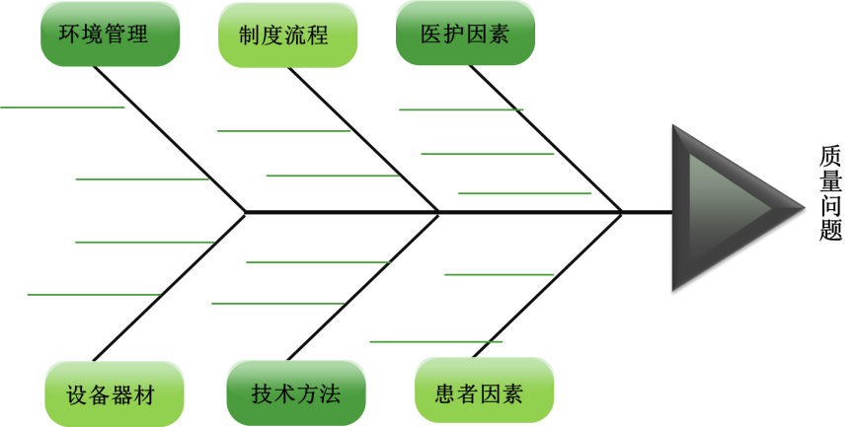
（三）5W+1H法：是管理工作中对目标计划进行分解和进行决策的思维程序。由六个问题的第一个英文字母5个W和1个H组成。它对要解决问题的目的（Why）、对象（What）、地点（Where）、时间（When）、人员（Who）和方法（How）提出询问，并寻求解决问题的答案。简述为“何时何地何人？做何事？为什么？怎么做？
1.Why——为什么干这件事？（目的）；
2.What——怎么回事？（对象）；
3.Where——在什么地方执行？（地点）；
4.When——什么时间执行？什么时间完成？（时间）；
5.Who——由谁执行？（人员）；
6.How——怎样执行？采取那些有效措施？（方法）。
运用时，先将六个问题列出，得到回答后，再考虑列出一些小问题，又得到回答后，便可进行取消、合并、重排和简化工作，对问题进行综合分析研究，从而产生更新的创造性设想或决策。
三、帕累托改进图
帕累托改进图又叫排列图、或主次图,是按照发生频率大小顺序绘制的直方图，表示有多少结果是由已确认类型或范畴的原因所造成。可用来将出现的质量问题和质量改进项目按照重要程度依次排列，分析质量问题，确定产生质量问题的主要因素。原理为二八原理，即百分之八十的问题是百分之二十的原因所造成的。
1.列出所有条目；
2.调查、统计个条目的数量；
3.计算每个条目百分比、累计百分比；
4.使用excel等软件绘制帕累托图；
5.在最重要的组成部分的优先工作。
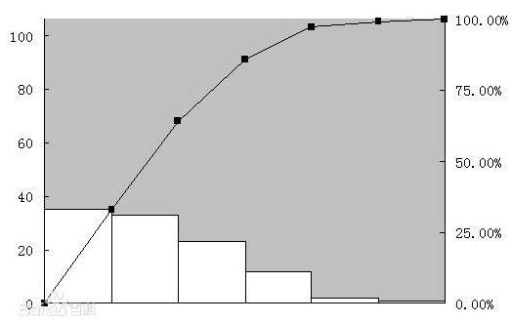

四、甘特图法
以图示通过活动列表和时间刻度表示出特定项目的顺序与持续时间。一条线条图，横轴表示时间，纵轴表示项目，线条表示期间计划和实际完成情况。直观表明计划何时进行，进展与要求的对比。便于管理者弄清项目的剩余任务，评估工作进度。
1.明确项目牵涉到阶段数，每个阶段的项目类型、开始时间、结束时间、工期；
2.确定活动任务的执行人员，及适时按需调整工时。
例：xxx质量改进甘特图
时间  项目 | 1周 | 2周 | 3周 | 4周 | 5周
完善制度
优化流程
培训与考核
监督与检查
效果评价

